Weekverslag les 1
Intro
De eerste les van fablab making was vooral een introductie voor dit keuzevak. Hierbij werd het principe van fablab uitgelegd. Vervolgens heeft iedereen gebrainstormd om ideeën op te doen voor een idee voor een product wat gemaakt kan worden en voldoet aan de eisen. Dit heeft mij niet direct op ideeën gebracht. Ik heb de tip meegekregen dat ik misschien iets kan maken wat bruikbaar is in het vakgebied waar ik werkzaam ben geweest of word.
Bij mijn stage die ik tijdens mijn vorige opleiding (MBO scheepsbouw) heb uitgevoerd had ik regelmatig het probleem dat ik een bout niet goed vast kon zetten. Met een ringsleutel kon ik hier wel bij komen, maar kon deze dan niet bewegen om de bout vast te zetten. Met een omweg wordt dit probleem dan wel opgelost maar dit is tijdrovend en kost veel moeite.
De oplossing voor dit probleem is een ringsleutel waar de ‘ring’ elektrisch kan draaien.

Aanpak
Dit idee heb ik vrijwel meteen uitgewerkt in Rhino Ceros. Dit is een 3D tekenprogramma wat onder andere veel in de scheepsbouw wordt gebruikt. Omdat ik al bekend ben met dit programma gaat mij dit goed af.
Al vlug bleek dat er een haakse overbrenging nodig is om de ‘ring’ te bewegen. Voor een haakse overbrenging heb ik 2 opties. De eerste is twee tandwielen die haaks op elkaar staan, de tweede een tandwiel met een wormwiel.
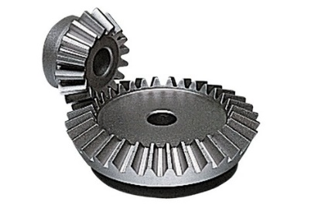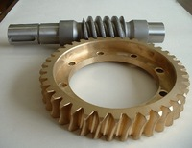
Het nadeel van de eerste optie is dat het gereedschap erg dik moet worden omdat de tandwielen anders niet passen. Het voordeel is dat het misschien wel beter maakbaar is.
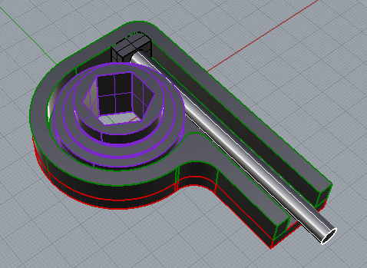
Het nadeel van de tweede optie is dat het gereedschap breder wordt in plaats van dikker en het maken van een wormwiel en tandwiel met schuine tanden zal lastig zijn. Het voordeel is wel dat dit voor een veel dunner gereedschap zorgt en een sterke vertraging.
De tweede versie heb ik uitgewerkt in de 3D tekening. Het tandwiel en het wormwiel moet nog in detail gemaakt worden. De motor komt aan de as die uitsteekt.
Het rode en het groene gedeelde (de behuizing) word van hout gemaakt. Het paarse gedeelte wordt 3d geprint en dus van kunststof en het witte gedeelte een stalen as.
Aan de hand van dit model heb ik een versie van karton gemaakt. 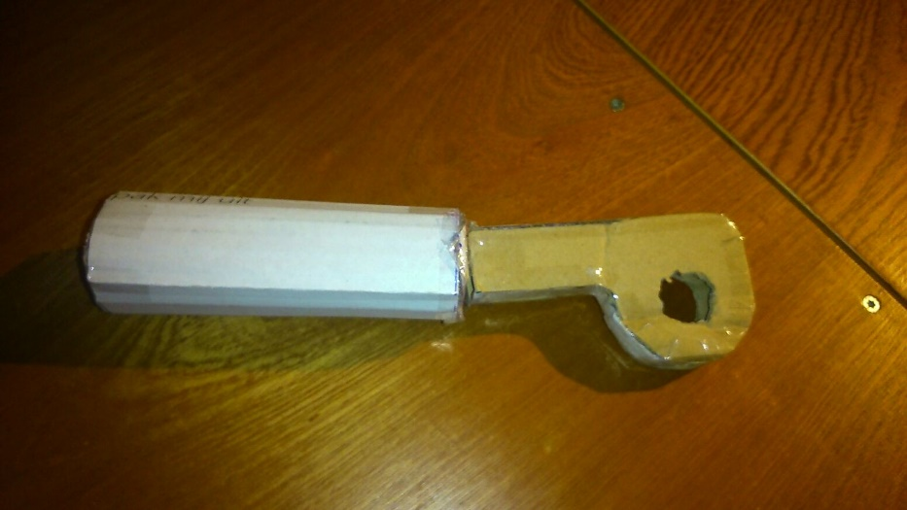
Nu het idee redelijk duidelijk is kan ik een MoSCoW analyse uitvoeren.
- Must-have: een haakse overbrenging, zonder deze overbrenging zal het lastig zijn om de bout vast te draaien.
- Should-have: een elektrische aandrijving. Als de ingaande as van de overbrenging aangedreven wordt met een elektromotor wordt er voldaan aan een eis van het product. Het zal ook makkelijker bedienbaar zijn.
- Could-have: Het kan makkelijk zijn als dit product ook zonder elektromotor gebruikt kan worden.
- Would-have: de mogelijkheid om ook bouten van een andere maat vast te zetten. Dit model is voor een bout met een kop van 19 mm. Dit heeft geen prioriteit omdat het product veel complexer wordt met meer kans op fouten.

Eindresultaat
Het eindresultaat is een goed idee wat nog wel verder moet worden uitgewerkt.
Reflectie
In dit stadium ben ik nog tegen weinig problemen aan gelopen. Als ik het 3d model verder uitwerk zullen de problemen waarschijnlijk naar voren komen. Een probleem kan wel lastig worden, het gereedschap zal misschien niet sterk genoeg zijn om een bout van m12 (wat een kop heeft van 19 mm) vast te draaien.

Weekverslag les 2
Deze week ben ik bezig geweest om de 3d tekening verder uit te werken en een prototype te maken. Omdat de haakse overbrenging het lastigste is ben ik mij hier eerst in gaan verdiepen.
Tandwiel met wormwiel
Het uittekenen van een tandwiel en wormwiel wat op elkaar past is erg lastig. Ik heb de tip gekregen om deze onderdelen op internet te zoeken bij een site als www.thingiverse.com. Na wat zoekwerk heb ik dit gevonden, maar er werd als commentaar gegeven dat het wormwiel niet goed geprint wordt, alle overhangende delen worden erg ruw geprint. Dit heeft het gevolg dat het wormwiel voor veel slijtage bij het tandwiel zorgt.
Na verder zoeken kwam ik erachter dat er een relatief gemakkelijke manier is om zelf een tandwiel te maken die gebaseerd is op metrische schroefdraad. Het wormwiel zou dan feitelijk een as zijn waar M6 draad op is gesneden. Deze manier wordt uitgelegd in dit filmpje: https://www.youtube.com/watch?v=J0o3W4_LRBw. Om dit uit te voeren is een draaibank nodig. Gelukkig heb ik deze tot mijn beschikking.
Voordat ik er vanuit zou gaan dat dit werkt heb ik dit eerst getest met een rond stuk kunststof. Ik heb kunststof gebruikt omdat dit waarschijnlijk ook het materiaal wordt van het gedeelte dat de bout moet vast of los draaien. Bij deze test bleek dat M6 draad voor een te fijne vertanding zorgt. Hierdoor worden de tanden in het kunststof erg zwak en slijten snel.
Twee tandwielen haaks op elkaar
De andere optie is twee tandwielen haaks op elkaar. Dit lijkt moeilijker maar omdat deze tandwielen goed 3d uit te printen zijn is deze optie beter maakbaar. Ik heb een set tandwielen op www.thiniverse.com gezocht. Het is uiteindelijk deze geworden: http://www.thingiverse.com/thing:1586. Deze tandwielen hebben allebei de tanden onder een hoek van 45 graden staan. De krachten worden beter overgebracht bij dit soort tandwielen.
Deze tandwielen heb ik na veel moeite in het 3d model geplaatst. Ik had problemen bij het samenvoegen van het tandwiel en de as die de bout aan moet gaan draaien. De behuizing heb ik ook moeten aanpassen.
Dit is het huidige ontwerp.
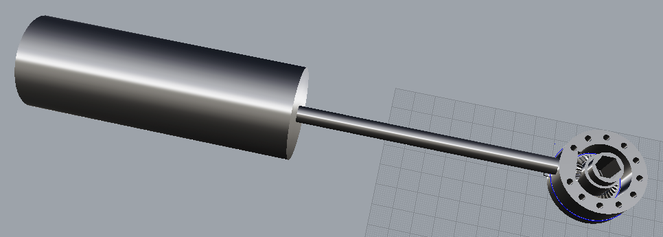
Afbeelding 1; het huidige ontwerp
Het ontwerp bij de overbrenging is duidelijk erg veranderd. De aandrijving door de elektromotor is daar in tegen niets veranderd.
Omdat bij nader inzien het nog niet mogelijk lijkt om een bout M12 (met een kop van 19 mm zeskant) vast te draaien is alles verschaald zodat het een bout van M6 (met een kop van 10 mm zeskant) kan vastzetten.
De tandwielen worden uitgeprint met de 3d printer. De boven en onder plaat van de haakse overbrenging worden gemaakt van 6mm triplex. Dit wordt uitgesneden met de lasersnijder. De as van de elektromotor naar de overbrenging, behuizing van de elektromotor en de bus tussen boven en onder plaat van de overbrenging worden met de draaibank gemaakt. Deze draaibank heb ik zelf in bezit. De behuizing en de bus worden van kunststof gemaakt. De as wordt van staal gemaakt.
Op woensdag 2-12-2015 heb ik de boven en onderplaat op de lasersnijder uitgesneden. Ik wou ook de 3d printer gebruiken om de tandwielen uit te printen maar deze waren de hele middag bezet.
Het werken met de lasersnijder blijkt erg gemakkelijk te zijn.

Weekverslag 3
Deze week heb ik de tandwielen uitgeprint. Het blijkt erg druk te zijn bij het fablab wat niet bevorderlijk is voor dit project. Het printen van de tandwielen ging goed. Ik ben wel tot de conclusie gekomen dat de tanden erg klein zijn geworden, en dus breekbaar. De tandwielen passen ook niet goed in elkaar. De tanden moeten dus groter worden en er moet meer speling tussen te tanden komen. De beste optie is om een nieuwe set tandwielen op internet op te zoeken en dit in mijn model plaatsen.
De behuizing van de motor heb ik verder uitgedacht en zal moeten worden uitgetekend.

Weekverslag 4
Deze week ben ik druk bezig geweest met het opnieuw tekenen van de tandwielen. Ik heb verschillende tandwielen op internet opgezocht maar het probleem dat de tanden te klein zijn blijft. Ik heb besloten om zelf een tandwiel te gaan tekenen om dit probleem op te lossen.
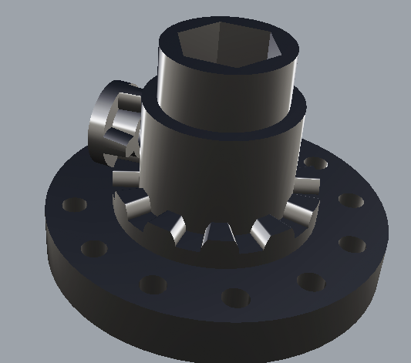
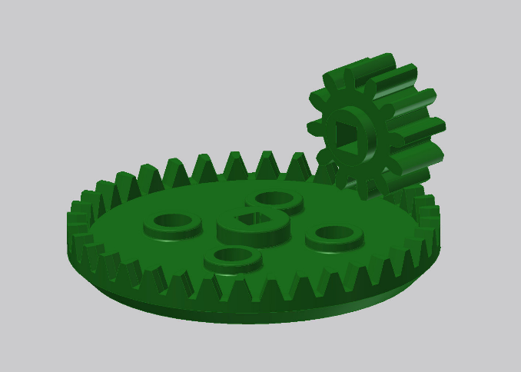
Het tekenen van een tandwiel is erg lastig. Daarom heb ik eerst veel informatie gezocht over tandwielen. Het blijkt dat de tanden niet per se onder een hoek moeten staan. Dit heeft mij op ideeën gebracht. Doordat de tanden niet onder een hoek staan is het tekenen makkelijker. Ik heb bij het uittekenen er erg op gelet dat de tanden niet vast kunnen lopen op elkaar. Dit is lastiger dan ik dacht. De tanden zijn daarom ook afgerond. Ik denk dat de krachten ook beter worden overgebracht omdat er altijd goed contact is tussen de tanden. Dit heb ik verder uitgewerkt met als resultaat afbeelding 3.

Afbeelding 2; tandwiel met rechte tanden Afbeelding 3; het resultaat
Donderdag ochtend was er een introductie voor arduino. Hierbij heb ik een lampje laten knipperen en via arduino laten reageren op een knopje. De basis van arduino begrijp ik nu.

Weekverslag 5
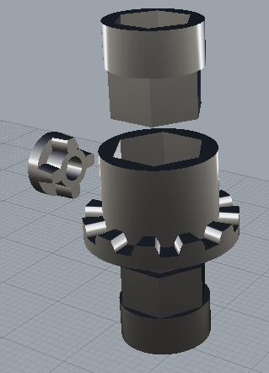
Deze week heb ik de tandwielen verder uitgewerkt en meerdere fouten uit het model gehaald. Ik heb nu ook meerdere onderdelen omdat er bij het eerste model een klein onderdeel gelijmd moet worden aan het grote tandwiel. Dit is achteraf geen succes. Daarom heb ik er 3 onderdelen van gemaakt.
Dit heb ik donderdag ochtend uit kunnen printen op de 3d printer. Dit ging erg goed en alles past mooi in elkaar. Na een test blijkt dit niet sterk te zijn en breekt alles af.
Na wat zoekwerk op internet laad ik de printer het volledig ‘solid’ uit laten printen. De 3 onderdelen ga ik samenvoegen en hopen dat het printen van support goed gaat.

Afbeelding 4; exploded view Afbeelding 5; het resultaat na een test

Weekverslag 6
In de kerstvakantie heb ik het handvat en behuizing van de motor verder uitgetekend. Toen deze tekening compleet genoeg was heb ik dit onderdeel gedraaid op mijn draaibank. Hierbij heb ik geen tot weinig problemen ondervonden. Het enige probleem was dat het een lang stuk kunststof is, wat makkelijk gaat slingeren. Door voorzichtig te werken is dit wel goed gegaan.
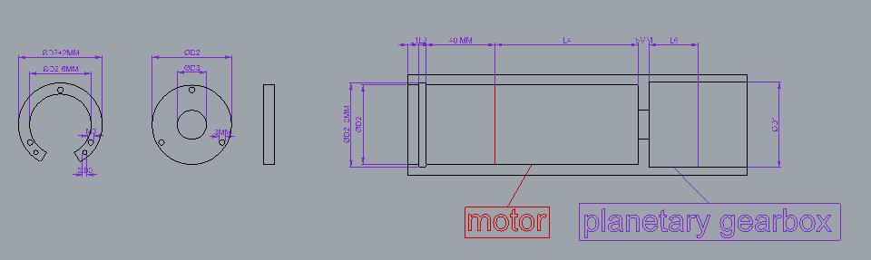
Afbeelding 6; de tekening van het handvat
Bij het draaien heb ik als eerste de kant van de motor gedraaid. De motor heb ik gelijk gepast zodat ik zeker weet dat het goed is. Ik heb er ook een randje in gedraaid zodat ik er een circlip in kan plaatsen. Vervolgens heb ik de kant van de tandwielkast gedraaid en gepast. Hierbij heb ik ook op de juiste plaats een randje gedraaid voor een circlip. Hierna heb ik twee gaten geboord in de wand waar de motor en tandwielkast tegen aankomen. De motor kan ik nu vastzetten.
Deze week heb ik ook de voeding, schakelaar en de connector besteld.

Weekverslag 7
In deze week heb ik het tandwiel opnieuw uitgeprint en nog wat onderdelen gedraaid.
Het tandwiel heb ik deze keer samengevoegd tot een onderdeel en verschaalt zodat de randen dikker zijn. Het printen van dit tandwiel duurde duidelijk langer ( 1 uur) maar het resultaat mag er zijn. Het is veel sterker dan de vorige versies en ziet er netjes uit. De support was er wel moeilijk af te halen.
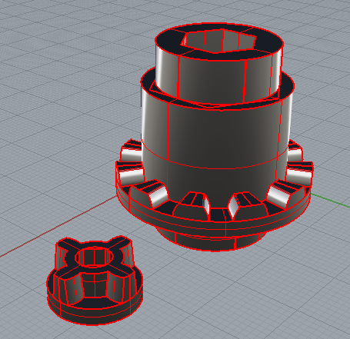
Afbeelding 7; het nieuwe tandwiel, met dikkere randen
Deze week heb ik ook meerdere onderdelen gedraaid, het dopje en de circlip aan de kant van de motor. Dit ging allemaal vrij gemakkelijk. De circlip was een nieuw idee. Ik moest namelijk het dopje vast zien te maken aan het handvat. Ik heb dus een dunne ring gedraaid van 3 mm dik. Hierin heb ik twee gaatjes geboord om deze met een tang te kunnen plaatsen. De ruimte tussen deze gaatjes heb ik weg gezaagd zodat ik deze ring een beetje in kan knijpen. Dit blijkt te werken en te passen in het handvat.
Het dopje heb ik gedraaid en tegen de circlip geplaats. Vervolgens heb ik gaten door het dopje en de circlip geboord en getapt. Nu kan het dopje vastgezet worden met M3 boutjes.
Ik ben deze week ook begonnen aan de instructable.
Het was een productieve en innovatieve week. Ik heb nieuwe dingen uit kunnen proberen en wat ook nog goed gelukt is.

Weekverslag 8
In week 8 heb ik gezorgd dat de buitenste ring van de tandwielkast vast kan staan in het handvat. Ik heb ook gezorgd dat er een as in de uitgaande as van de tandwielkast kan komen. Ik heb ook de elektrische componenten gesoldeerd.
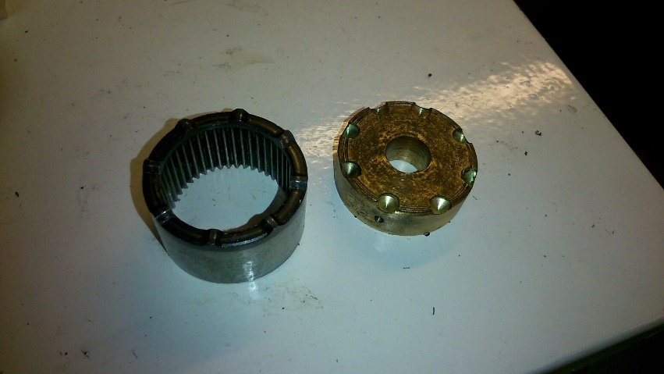
Het was lastig om te bedenken hoe ik de buitenste ring van de tandwielkast vast zou zetten. Uiteindelijk heb ik een ring bedacht die hier op komt, waar gaten inzitten die precies in de tanden vallen die aan deze ring zitten. Deze ring wordt vast gezet aan het handvat door 4 M3 boutjes.

Afbeelding 8; De oplossing om de ring vast te zetten.
Het maken van dit onderdeel ging redelijk goed. Omdat de gaten aan de rand van de ring zitten ging de boor snel naar de zijkant toe. Gelukkig ging dit net goed en past de ring mooi. Ik heb ook mijn eerste M3 tap gebroken. Het afgebroken gedeelde heb ik uit de ring kunnen halen en een nieuwe tap gehaald. Dit koste veel tijd maar had geen verdere schade.
De uitgaande as van de tandwielkast moet aan een andere as komen die langer en dunner is. Dit maak ik aan elkaar vast door in de uitgaande as een gat te boren en daarin draad M6 te tappen. De as is 6 mm dik dus daar kan ik zo draad op snijden. Dit heb ik geprobeerd en dat past goed. Door deze oplossing kan ik de motor maar een kant op laten draaien zodat dit alleen vaster kan zitten.
Het solderen ging goed. Hierbij heb ik tips en hulp gehad van iemand bij het fablab en heb hier veel aan gehad.
Deze week was er wel een tegenslag, maar dit is goed gekomen. Ik heb weer een paar onderdelen klaar en ben dichter bij mijn eindproduct gekomen.

Weekverslag 9
In week 9 heb ik de behuizing van de haakse overbrenging opnieuw gemaakt omdat de oude door het verschalen niet meer past. In deze week heb ik ook de as aangepast zodat er een tandwiel aan kan.
De behuizing heb ik jammer genoeg overnieuw moeten maken. Deze keer heb ik een kant dicht gelaten zodat ik maar een kant moet afsluiten met een plaatje. Het maken hiervan ging goed. en het tandwiel past hierin. In de zijkant van de behuizing heb ik ook een gat geboord en getapt, zodat ik hier een verloopbus in kan doen die dit verbind met de buis naar het handvat. Het plaatje heb ik opnieuw gesneden met de lasersnijder. De verloopbus heb ik ook gemaakt.
De as van het handvat naar de haakse overbrenging heb ik een vierkant aan gevijld zodat er een tandwiel aan kan. Door het vierkantje draait het tandwiel mee met de as. Ik heb wel het kleine tandwiel opnieuw moeten printen omdat daar ook een vierkant in moest komen. Dit past goed in elkaar.
Deze week heb ik redelijk wat werk kunnen verzetten. Het ging allemaal goed en past in elkaar.

Weekverslag 10
In de laatste week zet ik het product in elkaar en controleer ik de werking. De instructable maak ik ook af.
Het in elkaar zetten ging redelijk goed. Eerst heb ik het handvat in elkaar gezet en gecontroleerd of dit werkt. Dit werkte niet want blijkbaar was er een elektrisch draadje afgebroken. Dit heb ik opnieuw gesoldeerd, alleen werd het drukknopje te warm en is het iets gaan smelten. Erg jammer! Gelukkig werkt dit nog wel.
Het in elkaar zetten van de haakse overbrenging ging minder goed. Het plaatje dat de behuizing af moet sluiten is waarschijnlijk verschaalt tijdens het converteren en deze past nu niet. Als tijdelijke oplossing heb ik dit plaatje op mijn draaibank gedraaid.
Ik heb ook een verloop gemaakt van het handvat naar de buis. Hier is M12 op getapt zodat de bui daaraan vast kan worden gemaakt. Vervolgens heb ik weer een circlip gemaakt zodat dit kan worden vastgezet.
Om de haakse overbrenging met het handvat te verbinden moet hier een buis tussen. In deze buis wordt aan beide kanten M12 getapt. Dit gaat goed en past ook goed.
Deze onderdelen heb ik aan elkaar gemaakt en het product getest. Het werkt wel, maar nog niet goed. De motor heeft het erg zwaar met het rondkrijgen van de as. Waarschijnlijk is de as een beetje krom of is het iets te strak. Ik heb te weinig tijd om dit op te lossen en rond de instructable af.
conclusie
Als laatste conclusie kan ik stellen dat dit project wel gelukt is, maar niet volledig geslaagd. De werking is niet goed genoeg. Het is erg jammer dat ik uiteindelijk geen onderdeel uit de laser snijder heb kunnen gebruiken. Ik snap nu wel hoe dit werkt.
Als ik dit keuzevak over had mogen doen had ik een ander product gekozen. Achteraf gezien heb ik te weinig gebruik kunnen maken van de 3D printer en de laser snijder. Dit vind ik erg jammer. Dit product was ook redelijk ingewikkeld om te maken.

